Les nombres
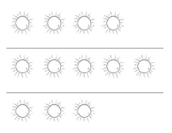

Je compare des collections
(plus que, moins que).
Les nombres

Je construis des collections
jusqu’à 6.
Les nombres
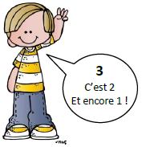

CccCFFC

Je connais les différentes décompositions des nombres.

Les nombres
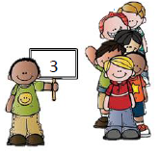

J’utilise un nombre pour exprimer la position.
Les nombres
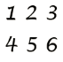
Je lis les chiffres jusqu’à 6.
Les nombres
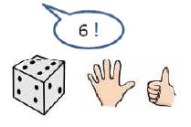

Je connais et j’utilise différents symboles pour représenter
les nombres (6).

Les nombres

…13, 14, 15 !

Je connais la suite orale des nombres jusqu’à 15.
Les nombres
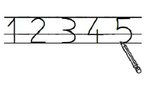

CccCFFC

J’écris les nombres en chiffres.
Les nombres
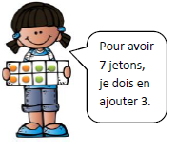

Je résous quelques problèmes simples en lien
avec les quantités.

Formes et grandeurs
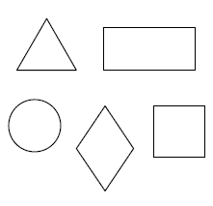
Je reconnais et je nomme des formes géométriques étudiées.
Formes et grandeurs
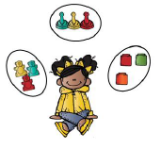

Je classe des objets
selon leur forme.
Formes et grandeurs
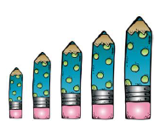

Je classe des objets
selon leur taille/longueur.

Formes et grandeurs
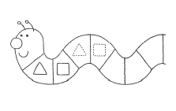

Je complète un algorithme.
Formes et grandeurs
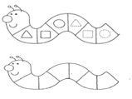
Je reproduis une suite organisée identique.
Formes et grandeurs
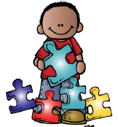
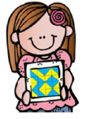

Je reproduis un assemblage de formes (puzzle, pavage).

CccCFFC

Les nombres


« 3
6 !

Je dénombre une collection.

